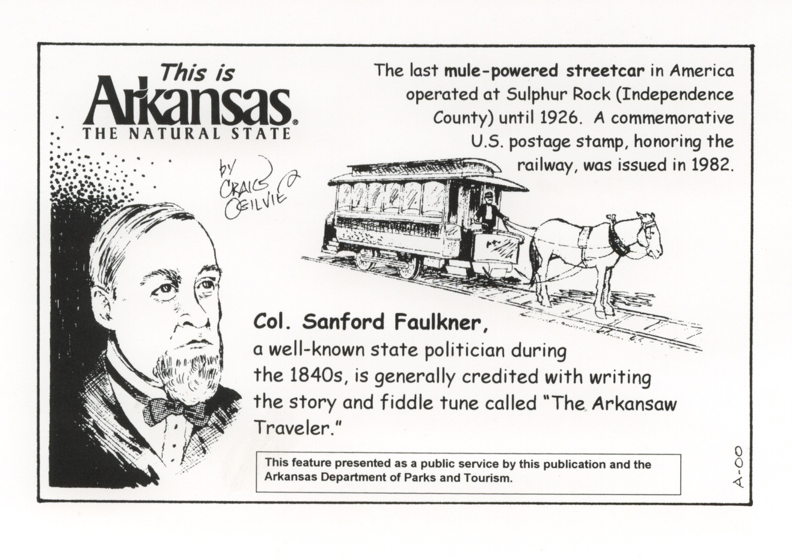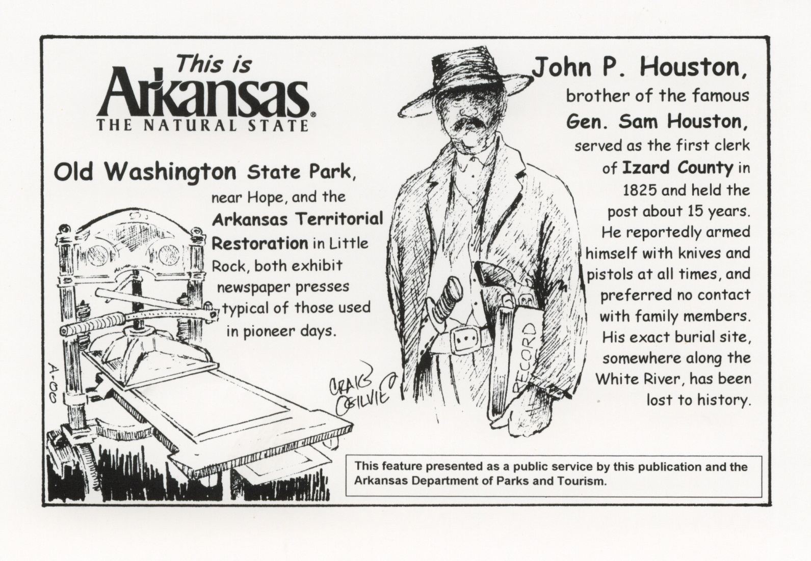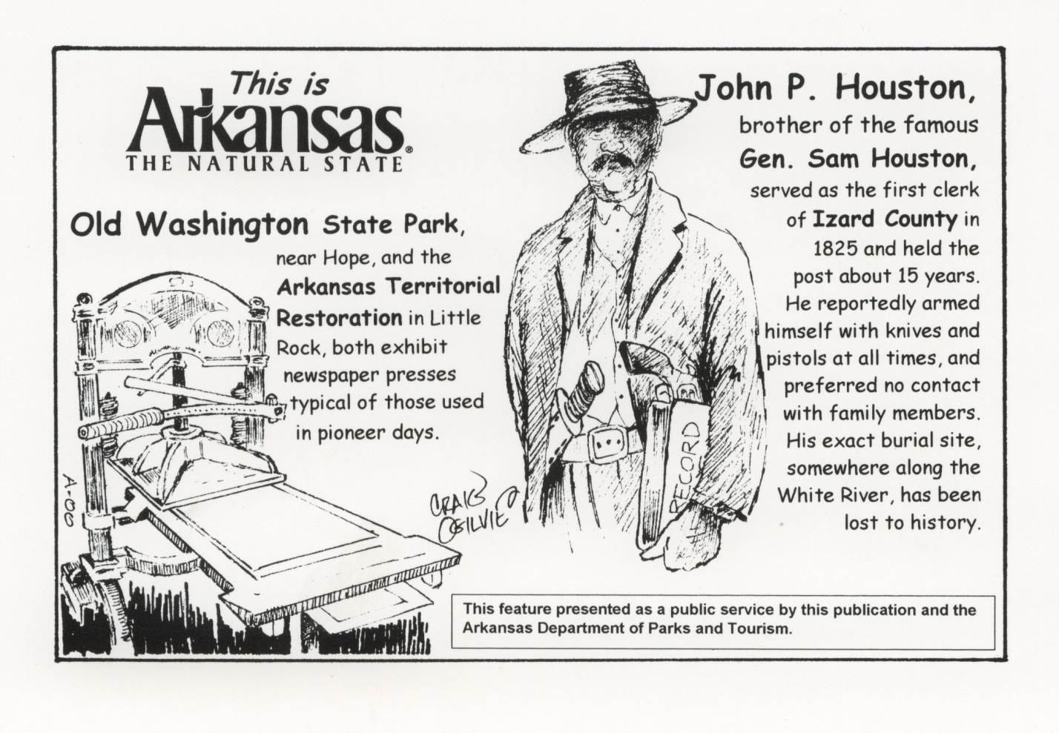

**[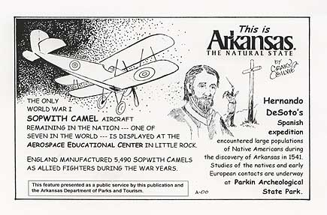](http://www.arkansasmediaroom.com/craigs-cartoons/large_image.aspx?id=6)**

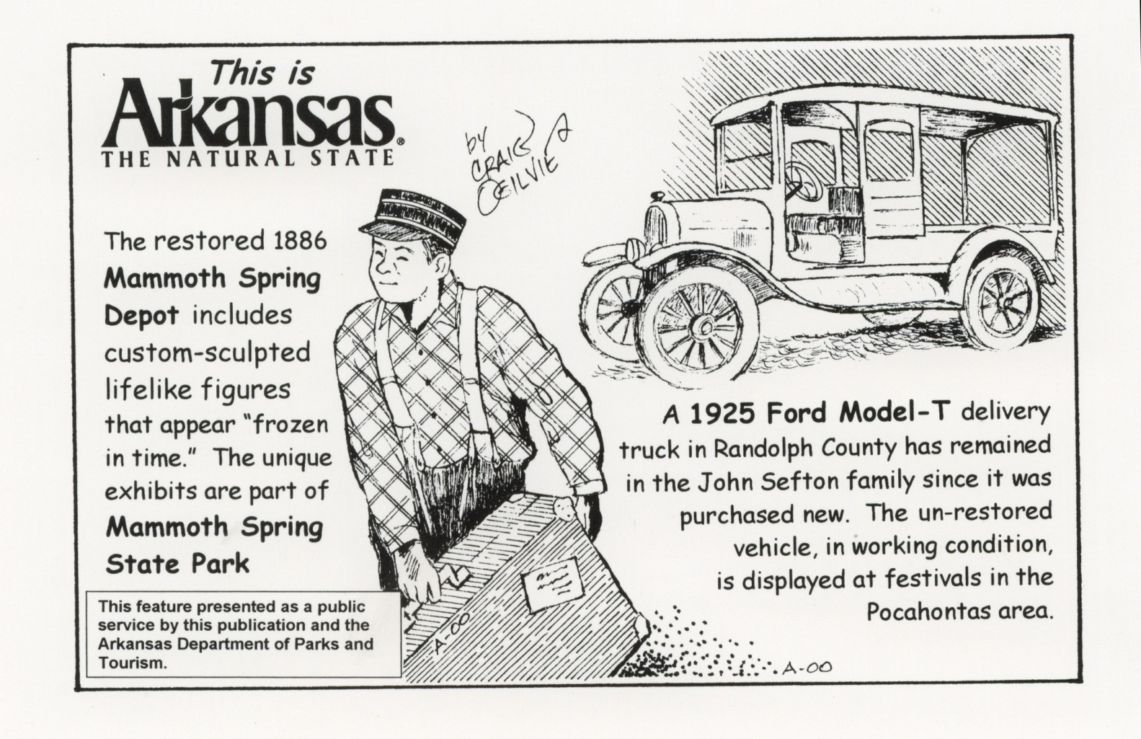

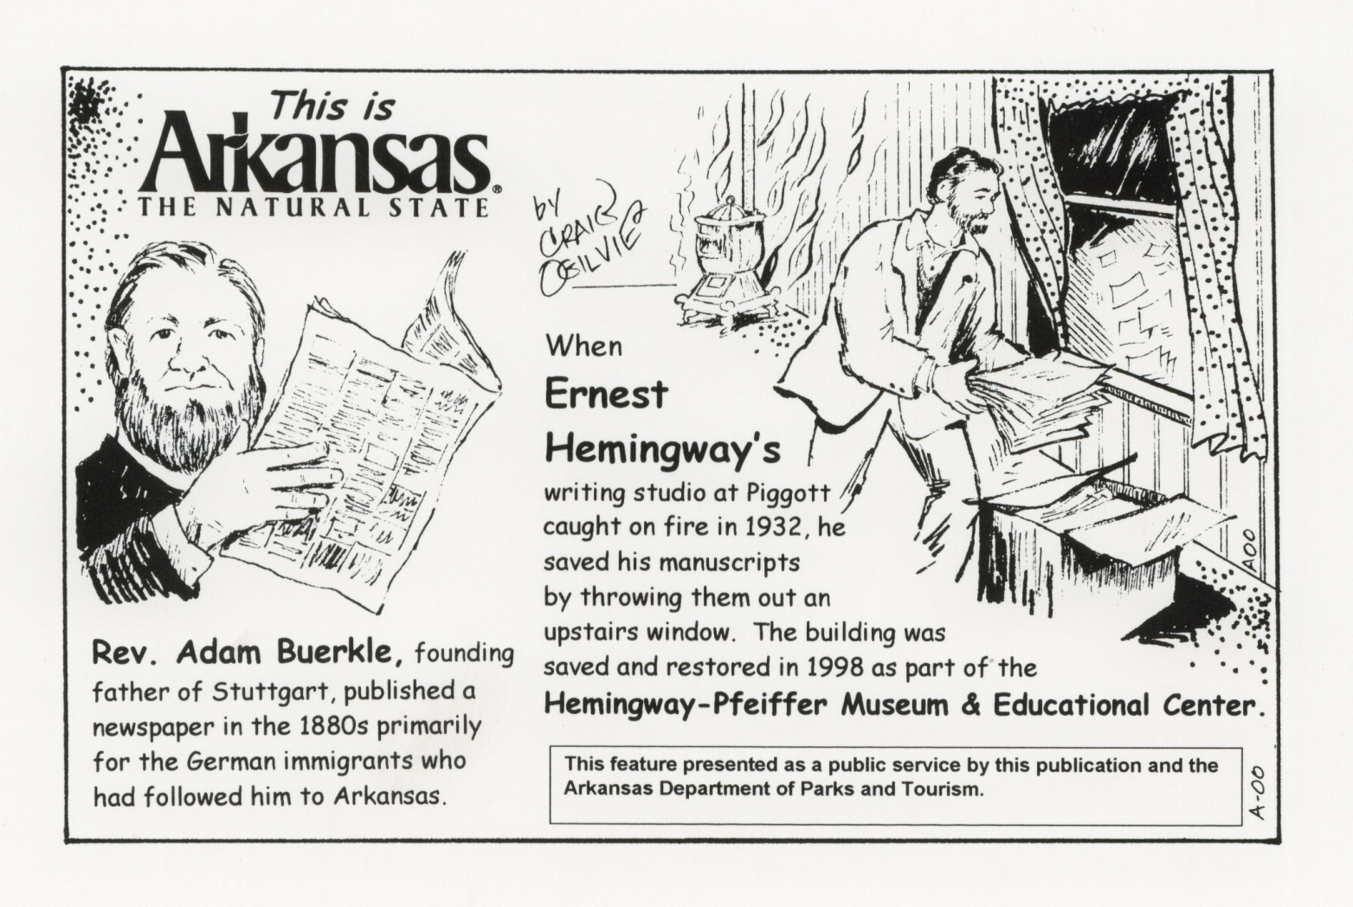

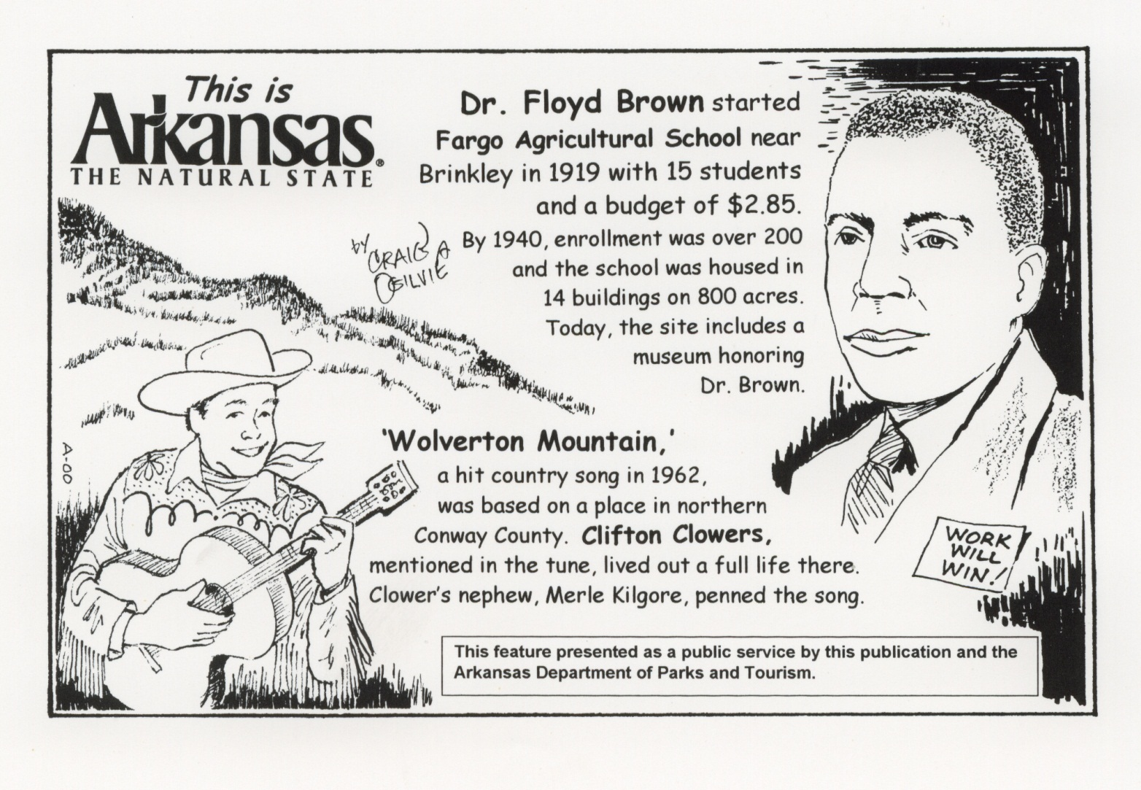

**[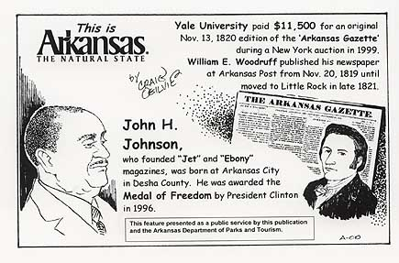](http://www.arkansasmediaroom.com/craigs-cartoons/large_image.aspx?id=10)**

**[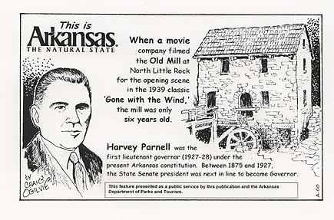](http://www.arkansasmediaroom.com/craigs-cartoons/large_image.aspx?id=12)**

**[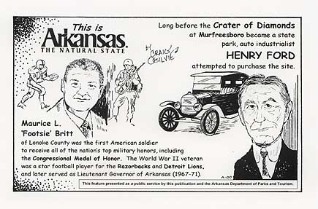](http://www.arkansasmediaroom.com/craigs-cartoons/large_image.aspx?id=11)[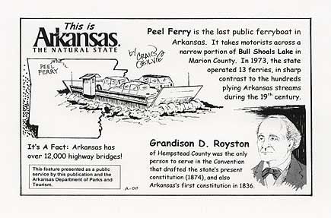](http://www.arkansasmediaroom.com/craigs-cartoons/large_image.aspx?id=13)**

**[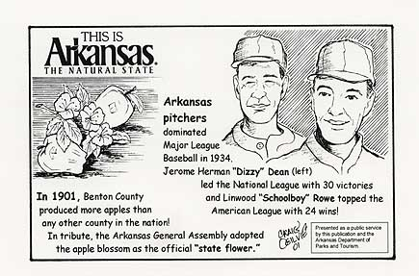](http://www.arkansasmediaroom.com/craigs-cartoons/large_image.aspx?id=14)**

**[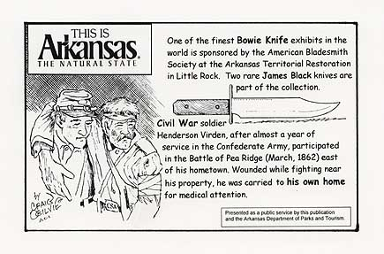](http://www.arkansasmediaroom.com/craigs-cartoons/large_image.aspx?id=15)**

**[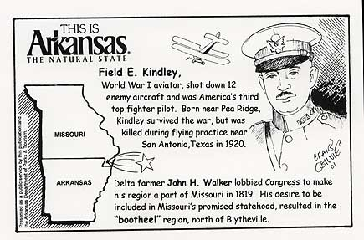](http://www.arkansasmediaroom.com/craigs-cartoons/large_image.aspx?id=16)**

**[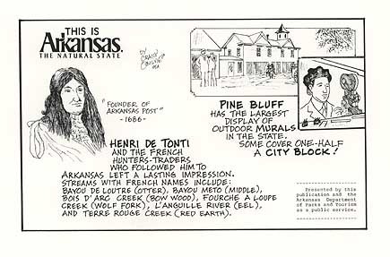](http://www.arkansasmediaroom.com/craigs-cartoons/large_image.aspx?id=27)**

**[](http://www.arkansasmediaroom.com/craigs-cartoons/large_image.aspx?id=18)**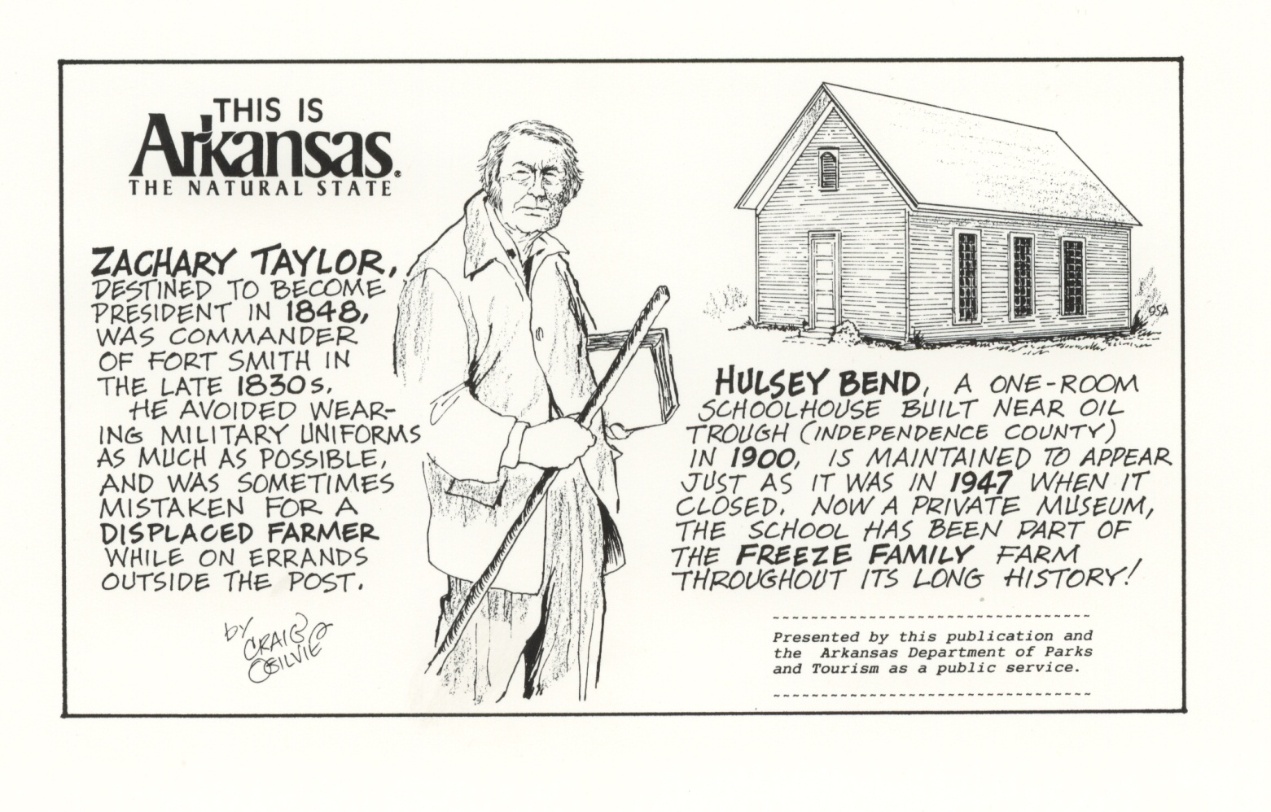

**[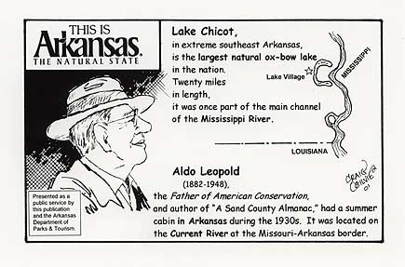](http://www.arkansasmediaroom.com/craigs-cartoons/large_image.aspx?id=20)**

**[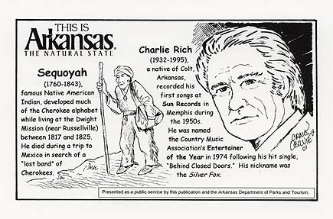](http://www.arkansasmediaroom.com/craigs-cartoons/large_image.aspx?id=21)**

**[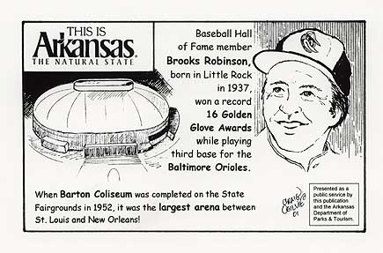](http://www.arkansasmediaroom.com/craigs-cartoons/large_image.aspx?id=24)[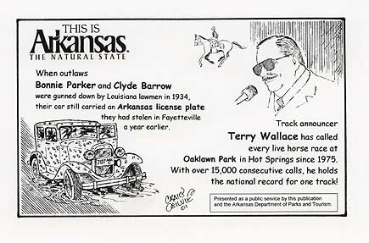](http://www.arkansasmediaroom.com/craigs-cartoons/large_image.aspx?id=22)**